Estructura de la población

Para conocer las características de la población de un país, es necesario saber la composición por sexo y edad. El predominio relativo de un sexo respecto de otro en una población se expresa a través de indicadores como la tasa de la natalidad y la tasa de fecundidad.
En los primeros años de vida el número de varones es mayor al de mujeres. Sin embargo, esa proporción se equipara rápidamente, porque la mortalidad infantil afecta más a los varones. A lo largo del tiempo la mortalidad masculina se hace más evidente en edades mas avanzadas.
Una población puede ser clasificada como joven, adulta o envejecida según los grupos de edades predominantes.
Composición según grupos de edades
- Niños: de o años a 14 años
- Adultas: de 15 años a 65 años
- Ancianos: de 66 años y mas.

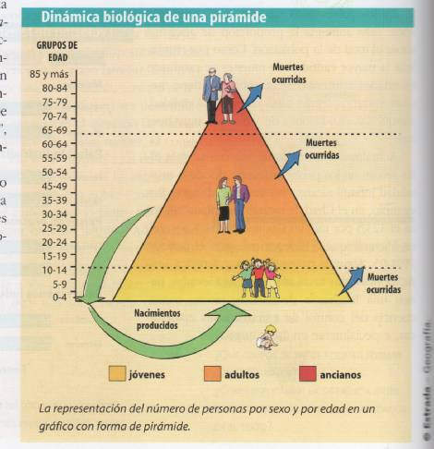

PIRAMIDES DE POBLACION
Para analizar la estructura de la población se utilizan gráficos de barra llamados pirámides de población, en ellas podemos observar:
- Distribución de la población por sexo y edad
- La historia demográfica
- Los cambios económicos y sociales
- El futuro

Tipos de pirámides

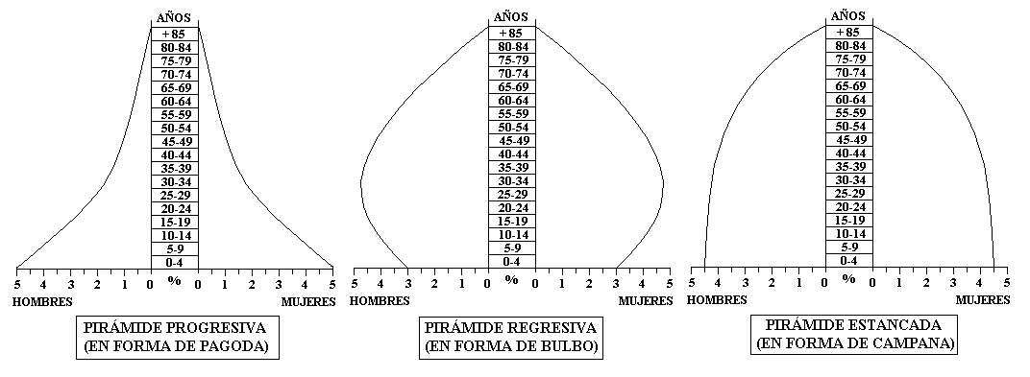

. Pirámide progresiva, que tiene forma de triangulo, debido a que tiene un gran contingente de población joven en la base, que va desapareciendo rápidamente según avanzan los grupos de edad, en cuya cumbre quedan muy pocos ancianos. Son por tanto las típicas de países subdesarrollados, que presentan unas altas tasas de natalidad, y una esperanza de vida muy baja debido a la alta mortalidad. Son poblaciones muy jóvenes, por lo que presentan un alto crecimiento.
2. Pirámide regresiva, tiene forma de urna funeraria, debido a que en la base existe menos población que en los tramos intermedios, mientras que en la cumbre existe un número importante de ancianos. Son las típicas de los países desarrollados, en los que la natalidad ha descendido rápidamente, y sin embargo las tasas de mortalidad llevan mucho tiempo controladas, siendo la esperanza de vida cada vez mayor. Son poblaciones muy envejecidas, en las que no se garantiza el relevo generacional.
3. Pirámide Estacionaria, o en forma de campana, debido a que los tramos intermedios de edades tienen los mismos efectivos que la base, existiendo una reducción importante hacia la cumbre. Son las típicas de los países en vías de desarrollo, en los que se ha controlado la mortalidad y se ven los primeros indicios de control de la natalidad reciente. Se puede considerar como el paso intermedio desde una pirámide progresiva a otra regresiva.

